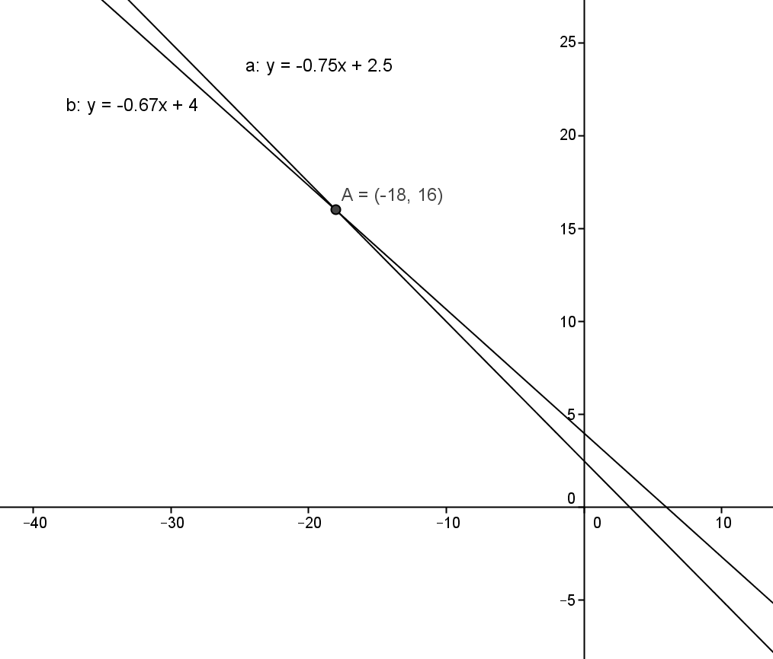
Grafene skjærer hverandre i punkt A. Når x=-18 og y=16

